**App de gestion des formations**

**Les acteurs :**

* **Apprenant**
* **Formateur**
* **Administration**

1. **Apprenant :**

* **Fait signup et login**
* **Acceder a son compte**
* **Il peut modifier son profile ( email , num tel , mdp)**
* **Il consulte ces formation(s) en cours**
* **Il consulte ces formation(s) accomplit(s) et voire un lien vers le certificat**
* **Choisie une/des formation(s) avec une duree bien definie (ex : 12 mars jusqua 12 juin )**
* **Lors de l’inscription demander a l’apprenant de cocher ses centre d’intérêts**
* **Avec le(s) formation(s) choisie par l’apprenant des recommandations afficher pour les formations le plus choisie d’apres les autres apprenants**

**Interface apprenant :**

* **Navbar contient :**

**- (nom et prenom du l’apprenant ; modifier profile , mdp et consulter les formtions en cours et accomplit)**

**-categories des formations**

**- contacter nous**

**-Et al la fin le logo du startup**

* **Les formations disponible en forme de ‘div’ :**

**-exemple :**

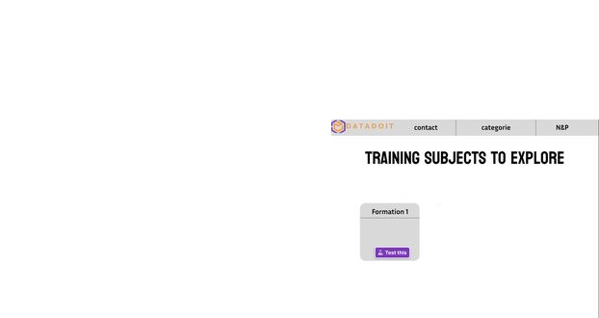

* **Acceder a chaque formation et afficher ces detailles et son duree**
* **Lors de consulter les formations en cours une statistique pour chaque formation (stat « % » sghayer fih 9adeh el apprenant aaml achievement fl formation eli yaaml feha )**
* **Choix pour le paiement par carte ou paiement sur place**

1. **Formateur :**

* **Fait signup et login**
* **Acceder a son compte**
* **Il peut modifier son profile ( email , num tel , mdp)**
* **Il consulte son/ses formation(s) en cours de formater avec une duree bien definie (ex : 12 mars jusqua 12 juin )**

**Interface formateur :**

* **Navbar- (nom et prenom du l’apprenant ; modifier profile , mdp)**
* **Tableau pour les formations a formater et les formation finie**

1. **Administration :**

* **Consulter les formateurs et les apprenants**
* **Consulter les formations en cours avec le nom et le prenom du formateur (ex : Formation en AI par le formateur X)**
* **Consulter les listes des apprenants dans chacune formation**
* **Informer l’apprenant par un email s’il y a quelque chose a informer**